Специалисты провели покос растительности на территории поселения Киевский
31.07.2019

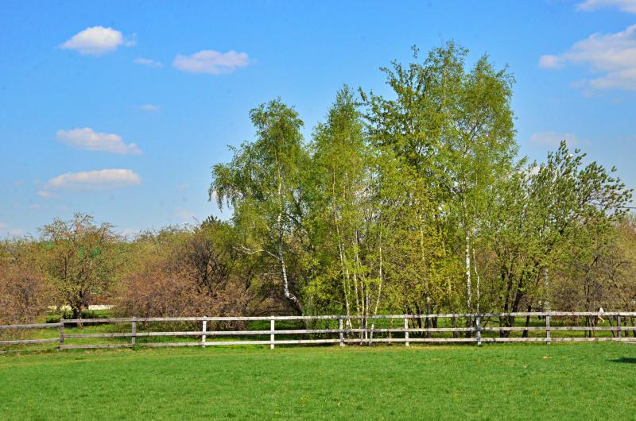

Специалисты провели покос растительности на территории поселения Киевский. Фото: архив

В поселении Киевский 29 июля провели работы по покосу травы. Территории поселка Киевский будут приводить в порядок в течение всего летнего периода.

— К работам подключили бригаду из пяти специалистов и задействовали несколько единиц техники — это триммеры для травы. Покос растительности проводят в рамках санитарного содержания территорий, — прокомментировала помощник руководителя управляющей компании в поселении Киевский Елена Ракшеева.

Она добавила, что специалисты организовали работы по улучшению внешнего облика рабочего поселка Киевский на участке от жилого многоквартирного здания №1 до 26.

Адрес страницы: http://tinao.mos.ru/presscenter/news/detail/8254950.html
Префектура Троицкого и Новомосковского административных округов города Москвы

